Міністерство освіти і науки України

Національний технічний університет України «Київський політехнічний інститут імені Ігоря Сікорського"

Факультет інформатики та обчислювальної техніки

Кафедра інформатики та програмної інженерії

Звіт

з лабораторної роботи № 8 з дисципліни «Алгоритми та структури даних-1. Основи алгоритмізації»

«Дослідження лінійних алгоритмів»

Варіант 34

Виконав студент ІП-12 Шоман Данило Володимирович

(шифр, прізвище, ім'я, по батькові)

Перевірив ____________________________________

( прізвище, ім'я, по батькові)

Київ 2021

**Лабораторна робота 8**

**Дослідження рекурсивних алгоритмів**

**Мета** – дослідити алгоритми пошуку та сортування, набути практичних

навичок використання цих алгоритмів під час складання програмних

специфікацій.**Варіант 34**

**Умова:**

34. Розробити алгоритм та написати програму, яка складається з наступних

дій:

1. Опису змінної індексованого типу (двовимірний масив) згідно з варіантом

(5 х 7, дійсний тип).

2. Ініціювання змінної, що описана в п.1 даного завдання.

3. Створення нової змінної індексованого типу (одновимірний масив) та її

ініціювання значеннями, що обчислюються згідно з варіантом (із середнього арифметичного додатних значень елементів стовпців двовимірного масиву. Відсортувати обміном за спаданням).

**Постановка задачі:** Введемо змінні індексованого типу: Arr, NewArr, відповідно 1 (двовимірний), і 2-ий (одновимірний) масиви, змінну row = 5 і col – 7: розміри (кількість рядків і стовпців). Результатом розв’язку є значення відсортованого масиву NewArr – середнього арифметичного додатних значень елементів стовпців масива Arr, за спаданням. Для визначення результату ніяких додаткових введень від користувача не потребується. Оператори: rand() – генерація випадкових значень.

**Математична модель:**

|  |  |  |  |
| --- | --- | --- | --- |
| Змінна | Ім’я | Тип | Призначення |
| Розміри Arr | row, col | Цілий | Початкове дане |
| Двовимірний масив | Arr | Індексований | Проміжне значення |
| Одновимірний масив | NewArr | Індексований | Проміжне значення |
| Лічильник | i, j, y, z | цілочисельний | Проміжне значення |
| Формальний параметр | arr | індексований | Проміжне значення |
| Допоміжні змінні для розрахунку арифметичної прогресії | sum, counter | Цілий | Проміжне значення |
| Допоміжна змінна для сортування обміном | add | Цілий | Проміжне значення |
| результат роботи прогрмамми, формальний параметр функції SortArray() | NewArr | Індексований | Результат |

**План:**

**Крок 1.** Визначимо основні дії.

**Крок 2.** Деталізація ініціалізації промжних змінних ***row***, ***col***

**Крок 3.** Деталізація заповненя масиву***, Arr*** елементами

**Крок 4.** Деталізація заповнення масива ***NewArr*** елементами масиву ***Arr***

**Крок 5.** Деталізація сортування обміном і виведення масиву **NewArr**

**Псевдокод:**

|  |  |
| --- | --- |
| *крок 1*  **початок**  ініціалізація промжних змінних col, row  заповненя масивy **Arr** елементами  заповнення масива ***NewArr*** елементами масиву ***Arr***  сортування обміном і виведення масиву **NewArr**  **кінець** | *крок 2*  **початок**  row = 5  col = 7  заповненя масивy **Arr** елементами  заповнення масива ***NewArr*** елементами масиву ***Arr***  сортування обміном і виведення масиву **NewArr**  **кінець** |
| *крок 3*  **початок**  row = 5  col = 7  Arr **= виклик підпрограми** TwoDimensional();  заповнення масива ***NewArr*** елементами масиву ***Arr***  сортування обміном і виведення масиву **NewArr**  **кінець** |  |
| *крок 4*  **початок**  row = 5  col = 7  Arr **= виклик підпрограми** TwoDimensional();  **виведення** Arr  NewArr **= виклик підпрограми** newArr(Arr, row, col)  сортування обміном і виведення масиву **NewArr**  **кінець** |  |
| *крок 5*  **початок**  row = 5  col = 7  Arr **= виклик підпрограми** TwoDimensional();  **виведення** Arr  NewArr **= виклик підпрограми** newArr(Arr, row, col)  **виклик підпрограми** SortArray(NewArr, col)  **Підпрограма** TwoDimensional()  **повторити**  **для *і* від** 0 **до *row, і++***  **для jвід** 0 **до *col, j++***  *Arr[i] [j]* = rand()  **все повторити**  **все повторити**  **повернути** Arr  **кінець підпрограма**  **Підпрограма** newArr(arr, n, m)  NewArr[m]  **повторити**  **для jвід** 0 **до m, *j*++**  sum = 0  *counter = 0*  **повторити**  **для iвід** 0 **до *n, i*++**  **якщо** arr[i][j] > 0  **то:**  *sum +=* arr1[i][j]  *counter += 1*  **все якщо**  **все повторити**  sum /= counter  *NewArr[j] = sum;*  **все повторити**  **повторити**  **для jвід** 0 **до m, *j*++**  **вивести** *NewArr[j]*  **все повторити**  **повернути NewArr**  **кінець підпрограма**  **Підпрограма** SortArray(NewArr, m)  add = 0  **повторити**  **для yвід** 0 **до *m,* y++**  **повторити**  **для z = y+1до *m,* z++**  **якщо** *NewArr[y] <0 NewArr[z]*  **то:**  add = *NewArr[y]*  *NewArr[y]= NewArr[z]*  *NewArr[z] = add*  **все якщо**  **виведення** *NewArr[y]*  **все повторити**  **кінець підпрограма**  **кінець** |  |

**Блок-схема:**

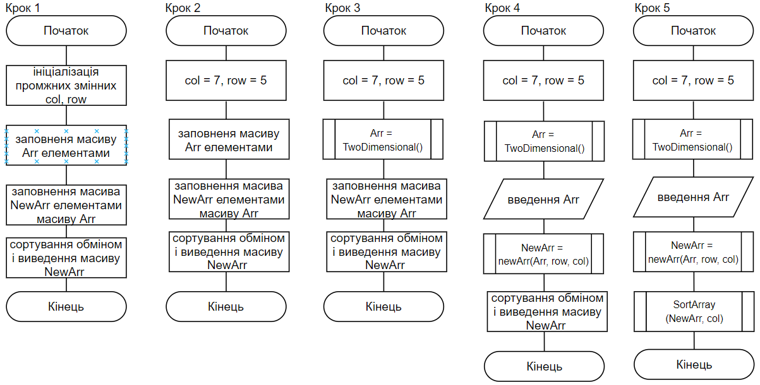

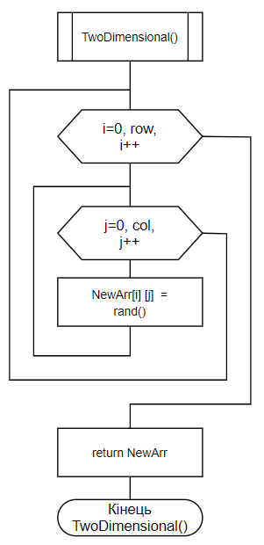 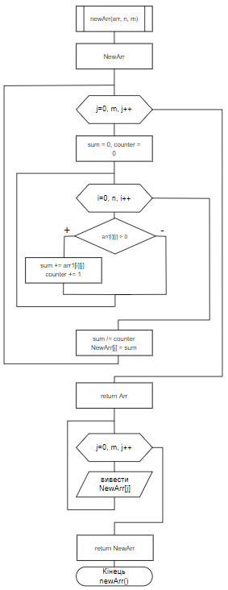

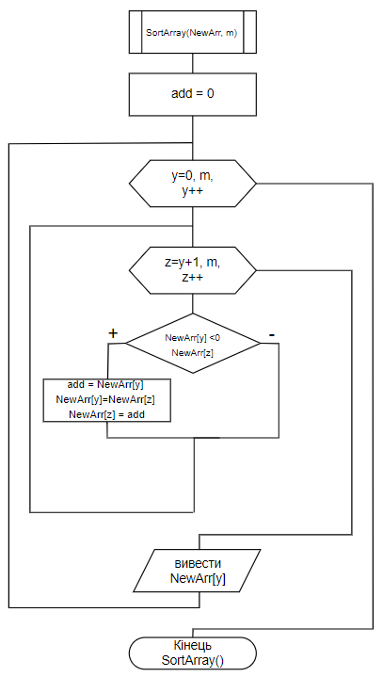

**Код:**

#include <iostream>

#include <iomanip>

#include <ctime>

#define row 5

#define col 7

using namespace std;

void output(float**, int, int);

float* newArr(float**, int, int);

void remove(float**, int);

float** TwoDimensional();

void SortArray(float*, int);

int main() {

setlocale(LC_ALL, "Russian");

srand(time(NULL));

float** Arr;

Arr = TwoDimensional();

cout << "Array: " << endl; output(Arr, row, col);

cout << endl;

cout << "New array:";

float* NewArr = newArr(Arr, row, col);

SortArray(NewArr, col);

remove(Arr, row);

}

void output(float** arr, int n, int m) {

for (int i = 0; i < n; i++) {

for (int j = 0; j < m; j++) {

cout << setw(7) << fixed << setprecision(1) << arr[i][j];

}

cout << endl;

}

}

float* newArr(float** arr, int n, int m) {

float* NewArr = new float[m];

for (int j = 0; j < m; j++) {

float sum = 0;

int counter = 0;

for (int i = 0; i < n; i++) {

if (arr[i][j] > 0) {

sum += arr[i][j];

counter += 1;

}

}

sum /= counter;

NewArr[j] = sum;

}

for (int j = 0; j < m; j++) {

cout << setw(7) << NewArr[j];

}

cout << endl << endl;

return NewArr;

}

void remove(float** arr, int n) {

for (int i = 0; i < n; i++) {

delete[]arr[i];

}

delete[]arr;

}

float** TwoDimensional() {

float** Arr = new float* [row];

for (int i = 0; i < row; i++) {

Arr[i] = new float[col];

}

for (int i = 0; i < row; i++) {

for (int j = 0; j < col; j++) {

Arr[i][j] = float(rand()) / RAND_MAX * 200 - 50;

}

}

return Arr;

}

void SortArray(float* NewArr, int m) {

cout << "Sorted new array: ";

float add = 0;

for (int y = 0; y < m; y++) {

for (int z = y + 1; z < m; z++) {

if (NewArr[y] < NewArr[z]) {

add = NewArr[y];

NewArr[y] = NewArr[z];

NewArr[z] = add;

}

}

cout << setw(7) << NewArr[y];

}

delete[]NewArr;

}

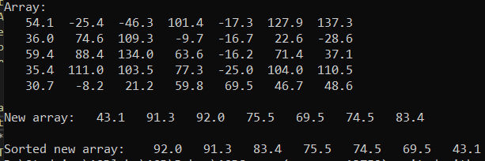

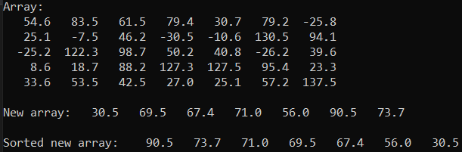

**Випробування:**

|  |  |
| --- | --- |
| Блок | Дія |
|  | Початок |
| Arr | 63.3 14.4 145.6 49.4 -6.1 48.6 -48.2  145.9 35.9 97.8 -28.6 108.0 120.6 31.1  108.3 -9.6 83.3 44.4 -31.6 94.0 -33.8  77.9 33.4 -31.0 33.4 93.9 50.5 -29.9  131.1 123.0 120.0 119.8 122.6 84.0 60.7 |
| NewArr | 105.3 51.7 111.7 61.8 108.1 79.5 45.9 |
| NewArr (сортований) | 111.7 108.1 105.3 79.5 61.8 51.7 45.9 |
|  | Кінець |

|  |  |
| --- | --- |
| Блок | Дія |
|  | Початок |
| Arr | 65.5 34.0 12.3 -35.4 130.1 13.0 -15.5  34.2 19.2 82.6 74.8 136.8 -21.0 37.1  1.5 113.5 -2.5 77.5 -36.0 57.4 21.4  -11.9 39.2 -49.9 -29.8 116.1 -33.4 130.0  57.3 36.0 79.8 123.7 20.6 80.5 39.8 |
| NewArr | 39.6 48.4 58.2 92.0 100.9 50.3 57.1 |
| NewArr (сортований) | 100.9 92.0 58.2 57.1 50.3 48.4 39.6 |
|  | Кінець |

**Висновки:** На цій лабараторній я досліджував алгоритми пошуку та сортування.

Мій варіант лабараторної включав роботу з операторами rand() – генерування випадкових чисел, роботу з двомірними масивами: їх формування, використання алгоритмів сортування обміном тощо, побудову логічних дій розгалудження, циклів, написання підпрограм, деталізацію різних частин псевдокоду і блоксхем. Також я практикувався в умінні оформлювати лабараторну роботу, а саме: титульний аркуш, математичну модель, псевдокод алгоритму, блок схему алгоритму, випробування алгоритму, висновки.